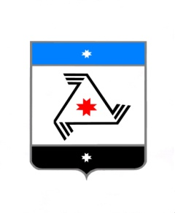
АДМИНИСТРАЦИЯ МУНИЦИПАЛЬНОГО ОБРАЗОВАНИЯ «БАЛЕЗИНСКИЙ РАЙОН»

«БАЛЕЗИНО ЁРОС» МУНИЦИПАЛ КЫЛДЫТЭТЛЭН АДМИНИСТРАЦИЕЗ

П О С Т А Н О В Л Е Н И Е

7 декабря 2018 года № 1480
п. Балезино

О внесении изменений в постановление
Администрации муниципального образования
«Балезинский район» от 12 августа 2014 года
№ 1256 «Об утверждении муниципальной программы
«Развитие образования и воспитания» на 2015-2020 годы»

В связи с созданием дополнительных мест для детей в дошкольных образовательных организациях, ПОСТАНОВЛЯЮ:
- Внести в муниципальную программу «Развитие образования и воспитания» на 2015-2020 годы» следующие изменения:
- пункт 1.5. «Основные мероприятия» паспорта подпрограммы «Развитие дошкольного образования» дополнить подпунктом 10) следующего содержания:
«10) Создание дополнительных мест для детей в дошкольных образовательных организациях.»;
- в приложении 2 к муниципальной программе «Перечень основных мероприятий муниципальной программы» раздел «Развитие дошкольного образования дополнить строкой согласно приложению к данному постановлению.
2. Настоящее постановление вступает в силу со дня его подписания.

Глава муниципального образования
«Балезинский район» Ю.В. Новойдарский

Приложение
к постановлению Администрации
МО «Балезинский район»
от 7 декабря 2018 года № 1480

«
Перечень основных мероприятий муниципальной программы
Наименование подпрограммы, основного мероприятия, мероприятия | Ответственный исполнитель, соисполнители | Срок выполнения | Ожидаемый непосредственный результат | Взаимосвязь с целевыми показателями (индикаторами)
Развитие дошкольного образования

01 | 1 | 10 |  | Создание дополнительных мест для детей в дошкольных образовательных организациях | Управление образования | 2019 | Дополнительные места для детей дошкольного возраста | 01.1.1, 01.1.2, 01.1.5

».

Исп. Кашкарова Н.Р.,
(34166)5-11-51

